ACO XtraDrain
отводнителен улей X100C

Текст за спецификации
Oтводнителен улей с V-образно сечение от полипропилен PP и защитен ръб от композитен материал, с хексагонална структура за структурна стабилност
Kлас на натоварване от A15 до С250, съгласно
БДС EN 1433:2003
100% водоплътен
Цвят: черен
Странични заготвени отвори за ъглови, Т-образни и кръстосани връзки
Със заготвен отвор за адаптер за вертикално заустване
Номинална ширина 10 cm Строителна ширина 13,8 cm
Дължина 100 cm
Строителна височина 15 cm
Тегло 1,9 kg

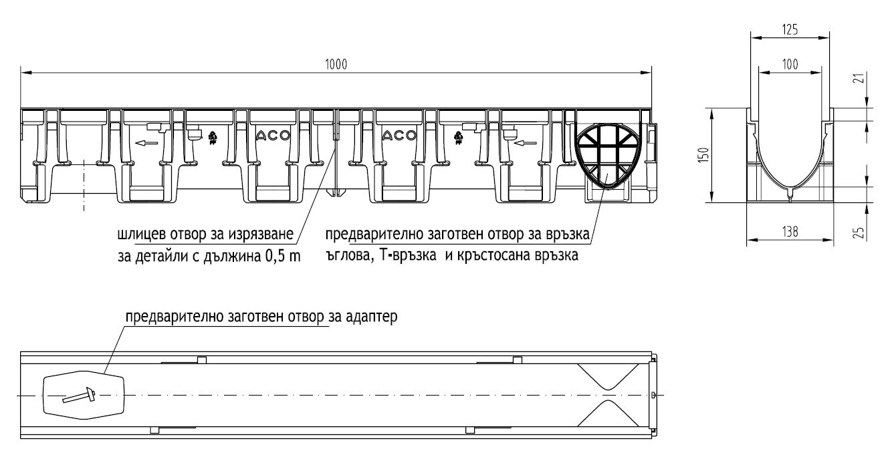

ACO XtraDrain
отводнителен улей X100C –
ревизионна шахта с адаптор

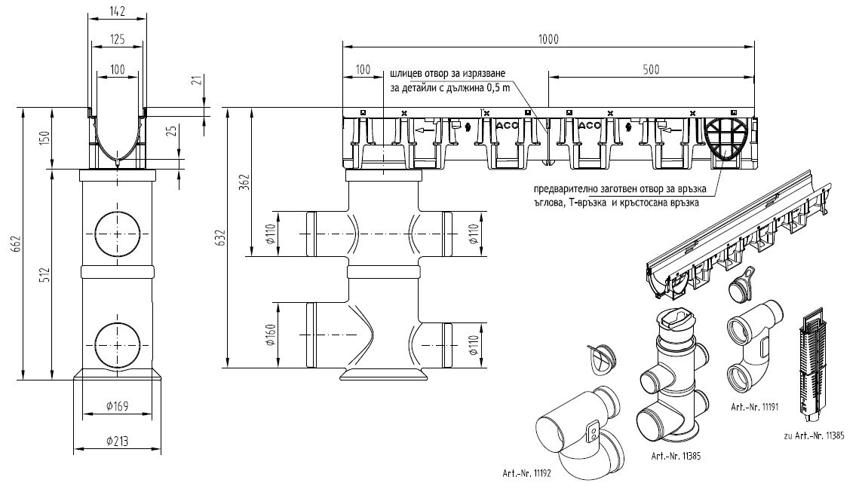
Текст за спецификации

Водосъбирателна шахта от полипропилен
Подходящ за отводнителен улей X100
Цвят: черен
Клас на натоварване от A15 до С250, съгласно БДС EN 1433:2003
Със заготвен отвор за тръбна връзка DN110 или DN160
С кошница за едри отпадъци от пластмаса PP
Височина 51,2 cm
Тегло 2 kg

*Моля изтрийте ненужното

